Joomla!1.7.3接口第2版使用手册

一、简介
1、本接口应用于Joomla! 文章发布；
2、发布时请使用管理员用户帐号；
3、Joomla! 是utf8网站，请在发布规则中选择编码为UTF-8；
4、本接口基于Joomla! 1.7.3官方中文版制作，应用于其他版本时请自行测试调整；
5、接口文件无须任何改动即可使用，如果你希望增加校验或其他功能，请仔细修改；
6、2个接口文件请复制在administrator网站根目录下使用；
新增功能：本接口新增自动摘要（引言）功能，当用户未在正文中使用引言标记时生效，参数readmorenum可控制摘要长度，详见发布接口参数说明；

二、安装接口
在接口文件夹中找到接口文件，如图：
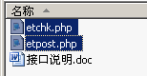

请将etchk.php、etpost.php等接口文件上传到指定目录，请使用二进制方式上传，如图：
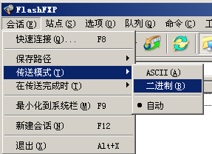

三、配置发布规则
1、复制范例发布规则或者将本节后附的范例规则文本导入ET2发布配置即可，如图：
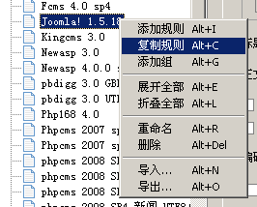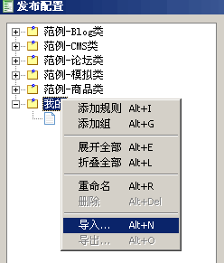

2、将检查网址和发布网址中的“您的网站”改为您要发布的网站网址，如图：

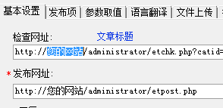

3、在参数取值页，填上您要发布的网站栏目的分类ID，分类ID可留空，如图：
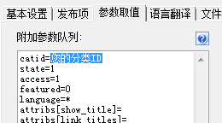

在后台分类管理的这里查看分类ID：
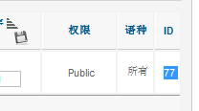

4、填上您的管理账号、密码，注意格式，如图：
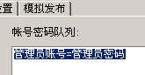

四、接口说明

一、检查接口

1、接口文件名etchk.php，为保密，请自行修改文件名；
2、本接口文件复制在网站administrator目录下使用；
3、主要参数
title 文章标题
catid 分类ID，用于限定检查范围，可不填，请对照管理中心查看分类ID；
vercode 安全校验码，请自行设定，并在检查接口文件开始处修改vercode使其一致；

4、发布配置-文章检查网址处，可以如下填写：
http://您的网站/administrator/etchk.php?catid=&title=<%title%>
注：使用大小写敏感的服务器的用户请注意网址大小写和网站文件一致

5、接口文件无须任何改动即可使用，如果你希望增加校验或其他功能，请仔细修改；

二、发布接口

1、接口文件名etpost.php，为保密，请自行修改文件名；
2、本接口文件请复制在网站administrator目录下使用；

注：以下参数名后“=”号为示范取值而用，参数名本身不含“=”号；
固定取值的参数，可以在发布规则-参数取值中设置；
采集取值的参数项，请在发布规则-发布项中添加；

3、主要参数
Username 会员名参数名
passwd 密码参数名
title
主题标题参数名

articletext
内容参数名（若要进行分页请在数据整理中将ET2正文分隔标记“#-0-#”替换为Joomla分页标记 <hr class="system-pagebreak" /> ）

etattachs 文件列表参数名；

4、附加参数
catid
分类ID，请对照管理中心查看；

vercode 安全校验码，请自行设定，本项用以防止接口被他人利用，如果需要进行更多校验，请自行填加相关代码；

state=1
发布选项，0为不发布，1为发布，2为已存档；

access=1
访问权限，1为Public，2为Registered，3为Special，4为Customer Access Level；

5、可选参数
Readmorenum=200
自动摘要最少字符数（含HTML代码），留空则默认100，当用户未在正文插入分离引言标记 <hr id="system-readmore" /> 时，自动摘要生效；
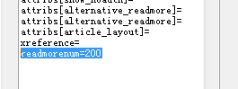

featured=0
精选，1为是，0为否；

language=*
语种，*为所有，en-GB为English (UK)；
created_by_alias
作者别名；

Alias
标题别名；

created
创建时间，若采集非标准格式时间，请在数据整理调整为标准格式时间，如2010-6-26 或 2010-06-26 12:30:42，留空则使用当前时间；

metakey
meta关键词，用于HTML页面head区meta部分显示；

metadesc
meta简介，用于HTML页面head区meta部分显示；

attribs[show_title]=
是否显示标题，留空遵循后台，0否，1是；

attribs[link_titles]=
是否显示可链接标题，留空遵循后台，0否，1是；

attribs[show_intro]=
是否显示引言，留空遵循后台，0否，1是；

attribs[show_category]=
是否显示文章分类名称，留空遵循后台，0否，1是；

attribs[link_category]=
是否显示可链接的文章分类名称，留空遵循后台，0否，1是；

attribs[show_author]=
是否显示作者姓名，留空遵循后台，0否，1是；

attribs[link_author]=
是否链接作者到资料页，留空遵循后台，0否，1是；

attribs[show_create_date]=
是否显示创建时间，留空遵循后台，0否，1是；

attribs[show_modify_date]=
是否显示修改时间，留空遵循后台，0否，1是；

attribs[show_publish_date]=
是否显示发布时间，留空遵循后台，0否，1是；

attribs[show_item_navigation]=
是否显示导航::如果设置为显示，将在文章中显示一组导航链接（上一篇，下一篇）。留空遵循后台，0否，1是；

attribs[show_icons]=
是否显示图标::打印和email使用图标还是文字，留空遵循后台，0否，1是；

attribs[show_print_icon]=
是否显示打印图标，留空遵循后台，0否，1是；

attribs[show_email_icon]=
是否显示E-mail图标，留空遵循后台，0否，1是；

attribs[show_vote]=
是否查看投票::如果设置为显示，将显示文章评级系统，留空遵循后台，0否，1是；

attribs[show_hits]=
是否显示浏览量，留空遵循后台，0否，1是；

attribs[show_noauth]=
显示未经许可链接::如果设置为是，在没有登陆的情况下，需已注册用户访问的内容，将会显示一个链接。您需要登陆才能浏览全文，留空遵循后台，0否，1是；

attribs[alternative_readmore]=
替代“阅读更多”的文字，可留空；

attribs[article_layout]=
备用布局，留空遵循后台

6、引言摘要
在正文中使用joomla标记 <hr id="system-readmore" /> ，可以分离引言与正文，也就是插入“阅读更多”；
本接口在未使用引言标记时，将启用自动摘要，自动将引言标记插入一定长度（Readmorenum参数控制）字符之后的第一个HTML标记后。

7、发布配置-文章检查网址处，可以如下填写：
http://您的网站/administrator/etpost.php
注：使用大小写敏感的服务器的用户请注意网址大小写和网站文件一致

8、接口文件无须任何改动即可使用，如果你希望增加校验或其他功能，请仔细修改；

五、常见错误：
一、[err]账号密码错误[/err]
1、检查发布规则-参数取值-账号密码队列；

二、[err]invalid vercode[/err]
1、在发布规则-检查网址中填写的vercode 值和检查接口文件中的vercode值不一致；
2、在发布规则-参数取值-附件参数队列中填写的vercode值和发布接口文件中的vercode值不一致；

三、[err]标题不能为空[/err]：
1、使用的采集规则未能正确采集到标题；
2、采集规则的数据整理将标题过滤了；
3、错误的修改了发布规则-发布项中的标题参数名，正确的参数名请看本文接口说明部分；
4、发布规则未开启utf-8编码转换；

四、[err]内容不能为空[/err]：
1、使用的采集规则未能正确采集到正文数据项；
2、采集规则的数据整理将正文数据过滤了；
3、错误的修改了发布规则-发布项中的正文参数名，正确的参数名请看本文接口说明部分；
4、发布规则未开启utf-8编码转换；

五、文章乱码：
1、发布规则未开启utf-8编码转换；
2、数据整理不当；

六、附件上传不成功：
1、检查附件保存路径和格式是否正确
2、检查附件是否存在
3、检查FTP目录和权限设置；

七、图片不显示：
1、检查发布规则 文件显示URL设置；
2、如果启用FTP上传，则文件显示URL和FTP上传目录应一致；
3、如果使用保存目录而未使用FTP上传，则文件显示URL应和方案的文件保存目录一致；

